Les suppléments ….

* Organisation de loto : 250€
* Mise en bouche 3 toasts par personne :
2,00€/ personne
* Pièce monté (3 choux par personnes) :
4.00€/personne
* Fromage : 2,00€/personne
*Décoration table : 4,00€/personne
*Droit de bouchon : 4,00€ /bouteille ouverte

Conditions de Vente

Menu valable à partir de 20 personnes minimum, en raison de nombreux abus s’il y a moins que 20 personnes (adultes) ces menus ne seront plus valables.

Un acompte de 20 % du total vous sera demandé

Pour toute annulation, merci de nous prévenir
15 jours à l’avance sinon l’acompte sera encaissé.

La salle de l’auberge doit être libérée pour les repas du midi à 17h00, et pour le soir fermeture à 1h00 du matin

Ces menus ne sont valables que sur la ferme Auberge

Entre Monségur et Sauveterre de Guyenne
Menus de groupe
2022

L'élevage Bovin :
Nous élevons un troupeau de vaches de race Bazadaise, environ 100 têtes que vous pouvez admirer dans nos pâturages.

L'élevage de Canard :
Nous élevons une variété de canards réputée pour sa finesse et le parfum de sa viande et son foie.
Les canards sont élevés de 1 jour jusqu’au gavage.
Nous en élevons 7500 à l'année.

De la ferme à l'assiette :
La ferme auberge Gauvry, lieu de restauration vous accueille avec plaisir dans un cadre authentique et sans « chichi ». Dans un esprit familial et détendu, des plats savoureux vous serons servis. Les produits sont frais et fait maison, et bien entendu préparés avec passion.
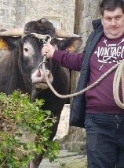

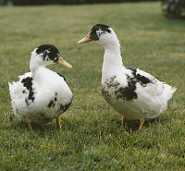

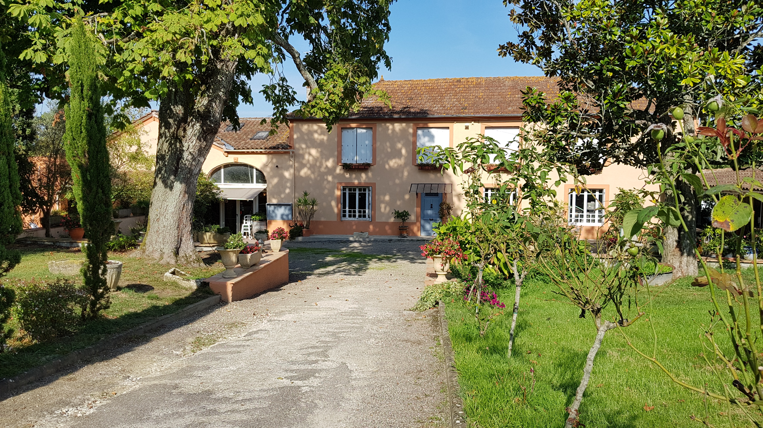

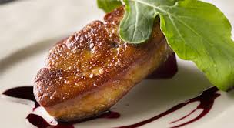

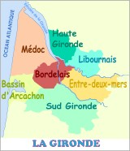

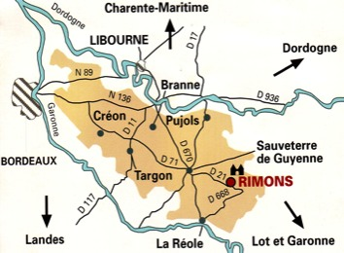

Imprimé par nos soins
Ne pas jeter sur la voie publique

La Ferme Auberge
Gauvry

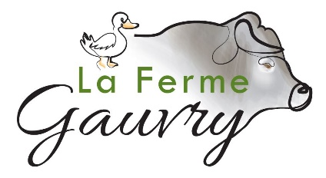

Noémie et Benjamin
-----De Grenier-----
www.lafermegauvry.com
lafermegauvry@wanadoo.fr

Ouvert du Mardi au Dimanche de 9h à 18h00
33580 Rimons
05.56.71.83.96
06.07.75.19.43
Menu du Canard
Uniquement en semaine le midi
Verre de bienvenue
***
Assiette de la ferme
(salade, tomate, terrine)
***
1/2 Magret grillé
Ou
Cuisse de canard confite

Accompagné de frites maison
***
Tourtière aux pommes

Café
vin rouge en carafe compris
( 1 carafe pour 6 pers)

25.00€

Menu Enfant

Verre de jus de fruit
***
Lasagnes/salade
Ou
Emietté de canard confit
Accompagné de frites maison
***
Dessert maison
12.00€

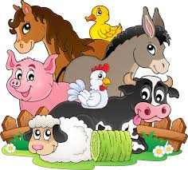

Les prix indiqués peuvent varier en fonction de l’évolution du coût de production.

Menus de Groupe
sur la Ferme

Menu Prestige

Verre de bienvenue
***
Garbure
***
Découverte de nos foies
(Foie gras poêlé, foie gras mi-cuit)
***
Méli-mélo de canard
(Trois morceaux différents de canard)
Ou
Tournedos de Canard
Ou
Pavé de bœuf et son foie poêlé

Accompagné de légumes de saison
***
Salade et fromage
***
Café Gourmand

Vin rouge en bouteille compris Domaine Gauvry
( 1 bouteille pour 6)

45.00€

Nous vous proposons
des menus spéciaux sur demande :

- Menu pot au feu : 22 €
- Menu fondue : 30 €
- Menu cassoulet de canard : 30 €

Menu Découverte

Verre de bienvenue
***
Assiette Gauvry
***
1/2 Magret grillé
Ou
Pavé de Bœuf

Accompagné de frites maison
***
Dessert maison
Café
vin rouge en carafe compris
( 1 carafe pour 6 pers)

30.00 €

Menu du Paysan

Verre de bienvenue
***
Garbure
***
Duo de Foie gras
Ou
Foie gras poêlé aux pommes
***
1/2 Magret grillé
Ou
Pièce de Bœuf

Accompagné de légumes de saison
***
Dessert maison

Café et vin rouge en carafe compris
( 1 carafe pour 6 pers)

36.00€

